- Необходимо создать обработку, которая заполняет значения дополнительных реквизитов номенклатуры по данным, выгруженным из таблицы Эксель.
- Некоторые допрекизиты имеют тип значения «число». Большинство допреквизитов имеют тип значения «номенклатура». Пример допреквизитов одного из видов номенклатуры:
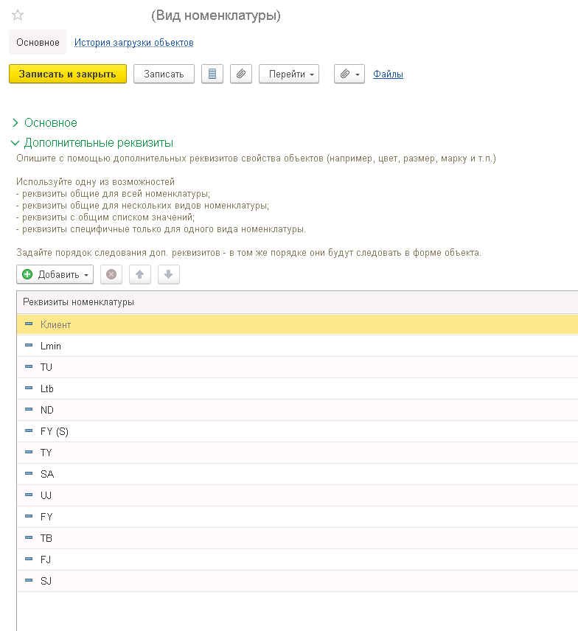

- Первая колонка таблицы наименование номенклатуры, допреквизиты которой мы редактируем. Последующие колонки значения допреквизитов. Заголовки колонок идентичны наименованиям допреквизитов. Пример таблицы в отдельном файле.
- Алгоритм работы обработки
  - При запуске обработчика:
    - Выбираем в вид номенклатуры, с которым работаем (подбор видов номенклатуры в базе)
    - Выбираем путь к расположению файла Эксель с данными
    - Нажимаем «Пуск»
  - Собственно сама обработка:
    - Перебираем построчно все значения в таблице.
    - По наименованию в первой колонке отбираем номенклатуру и редактируем ее допреквизиты.
    - Поочередно по строке перебираем значения в ячейки таблицы. Заголовки колонок идентичны наименованиям допреквизитов.
    - Если ячейка пустая, соответствующий допреквизит должен получить пустое значение.
    - Если тип значения допреквизита – число, то копируем значение из таблицы
    - Если тип значения – номенклатура, по текстовому значению в таблице отбираем по наименованию соответствующую номенклатуру

  - Завершение обработки:
    - Обработка должна дать список номенклатуры, для которой не было данных в таблице.

